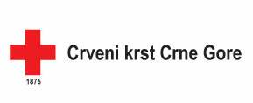

Okrugli sto
”Značaj aktivnog starenja – mogućnosti i perspektive u Crnoj Gori”
u okviru Projekta Vještine za naše doba
NVU Naše doba sa partnerskim ustanovama JU Centar za stručno obrazovanje i Sekretarijatom za socijalno staranje Glavnog grada, uz podršku Privredne komore Crne Gore, organizovalo je 22. decembra 2022. godine okrugli sto na temu “Značaj aktivnog starenja – mogućnosti i perspektive u Crnoj Gori”.
Prisutne je, u ime Privredne komore Crne Gore, pozdravio Mladen Perazić, a u uvodnom obraćanju Ljiljana Garić iz Centra za stručno obrazovanje govorila je o tome koliko je za pojedinca i za društvo značajno stvaranje mogućnosti za aktivno starenje. Predstavnica Crvenog krsta Crne Gore Ivana Smolović predstavila je aktivnosti koje ta organizacija sprovodi za starija lica.
Govorile su i predstavnice nosioca projekta NVU Naše doba. Vesna Lakuš upoznala je učesnike okruglog stola sa ciljevima i aktivnostima projekta Vještine za naše doba. Anđa Backović je održala prezentaciju na temu konferencije Značaj aktivnog starenja – mogućnosti i perspektive u Crnoj Gori. Članice NVU Naše doba Đina Markuš i Milena Andrijašević predstavile su primjere dobre prakse koji su realizovani u okviru dosadašnjih projekata i aktivnosti udruženja.
Pored predstavnika pomenutih ustanova i organiazcija, okruglom stolu prisustvovao je predstavnik Ministarstva rada i socijalnog staranja, predstavnici nekoliko mjesnih udruženja penzionera iz Podgorice i drugih organizacija koje okupljaju starije. Oni su ukazali na probleme sa kojima se susrijeću i iskazali interesovanje za učešće u radionicama, predviđenim u okviru projekta, i za saradnju u drugim aktivnostima vezanim za aktivno starenje.

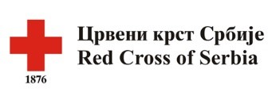
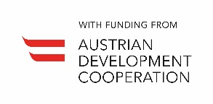
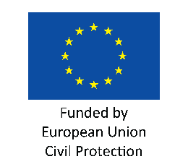
Sufinansira Evropska unija

